**BSF**

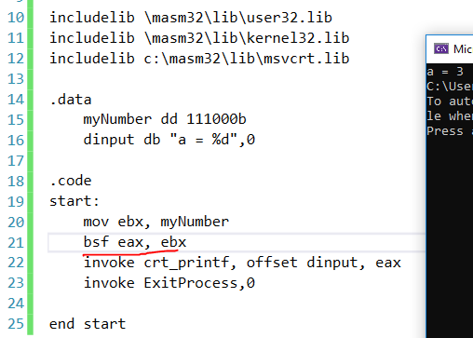

عدد مورد نظر را مثلا در ebx میریزیم و سپس توسط bsf آن را scan میکنیم(از سمت راست) و اولین بیتی که 1 است را به عنوان خروجی در eax میریزیم که میبینیم طبق انتظار3 هم هست.

**BSR**

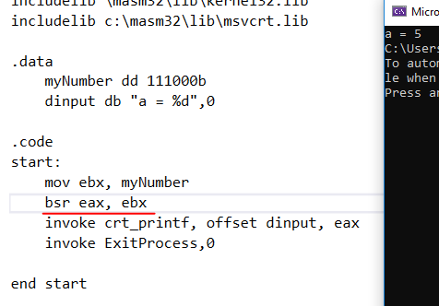

عدد مورد نظر را مثلا در ebx میریزیم و سپس توسط bsr آن را scan میکنیم(از سمت چپ) و اولین بیتی که 1 است را به عنوان خروجی در eax میریزیم که میبینیم طبق انتظار5 هم هست.

**BT**

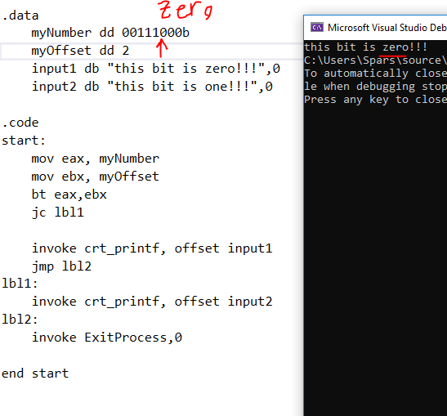

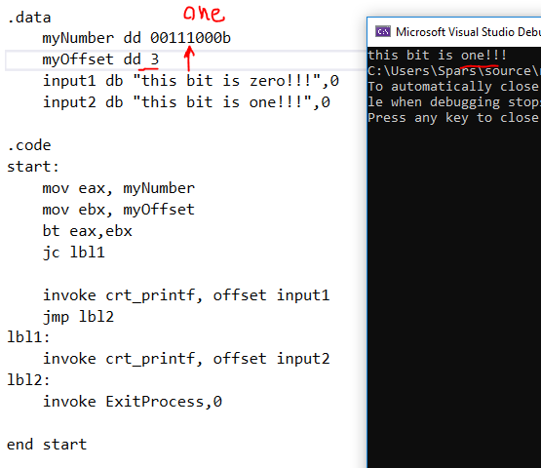

**BTC**

همانند همان قبلی است با این تفاوت که بعد ازینکه بیت مورد نظر را در CF ذخیره میکند همان بیت را که خوانده کامپلیمنت میکند و در جایش قرار میدهد.

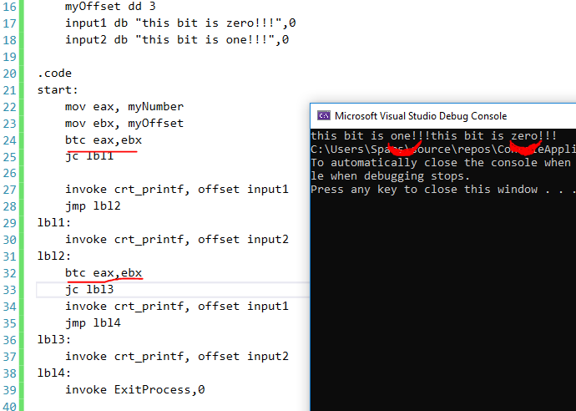

**BTR**

همانند قبلی ها بیت را میخواند و در CF ذخیره میکند و سپس همان بیت را 0 میکند.

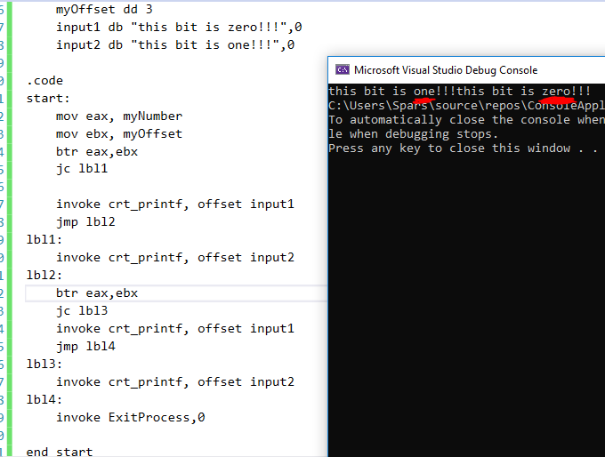

**BTS**

همانند قبلی ها بیت را میخواند و در CF ذخیره میکند و سپس همان بیت را 1 میکند.